Szeretettel meghívjuk Önt és kedves családját

a Kontrasztok Alapfokú Művészeti Iskola diákjainak

nyárköszöntő növendékhangversenyére,

mely 2014. május 30-án, pénteken 17³⁰ órai kezdettel kerül megrendezésre a
Pécsi Református Kollégium aulájában.
(7627 Pécs, Engel János u. 15.)

Műsor:

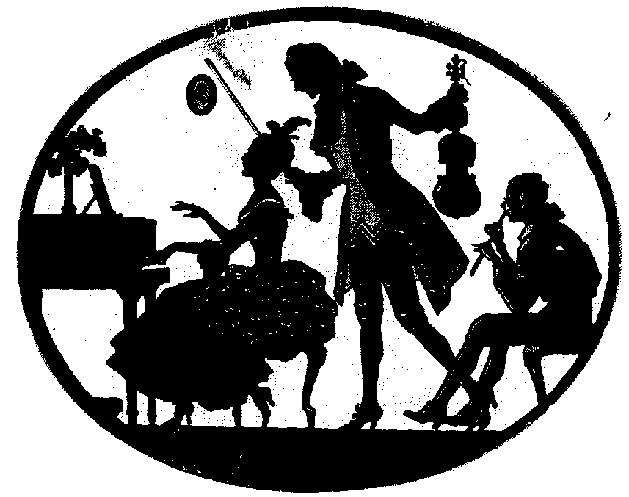
Szabó Levente⁴ | Susato: Allemande | furulya^{ek2}
Balog Olivér² | Graham Sheen: Dulcian | fagott¹
Járay-Vojcek Hanna³ | Két magyar népdal | furulya^{ek2}
Szárszói Emese¹ | Népdalfeldolgozás | hegedű²
Gedeon Gyöngyi Boglárka³ | Szabolcsi Bence: Könnyű venni feleséget | furulya^{ek2}
Balog Levente² | Ács Lajos: Mackótánc | klarinét¹
Salamon Kriszta³ | Szabolcsi Bence: Örzsike | furulya^{ek2}
Szilágyi Márton Ágost⁵ | Nathaniel Gow: Trombita hang | trombita³
Horváth Lázár Bence⁵ | M. Praetorius: Gavotte | furulya¹
Bozsányi Dénes Ádám² | Martini: Plaisir d’amour | klarinét²
Árvai Nóra Etelka³ | L. Mozart: Burlesque | furulya^{ek2}
Varga András⁴ | Hatikvah | klarinét²
Kasza Luca⁴ | Susato: Allemande | furulya^{ek2}
Lettner Gerda¹ | Párta, párta - népdal | hegedű⁴
Guhr Petra Panna⁴ | Pál, Kata, Péter - kánon | furulya^{ek2}
Gengeliczki Balázs³ | Benedetto Marcello: Minuetto és Gavotta | oboa³
Németh Ajándok Bars⁵ | L. Mozart: Burlesque | furulya^{ek2}
Máté Csanád² | Glenn Miller: Holdfény szerenád | klarinét³
Karsai Bálint Sándor⁴ | Velencei karnevál téma | furulya¹
Gyenis Máté⁵ | Ismeretlen szerző: Red House | trombita³
Molnár Boglárka² | Anonymus: Greensleves | furulya¹
Cselle Niké Norberta² | Hanmer: Kontrasztok | furulya³
Nagy Zoltán Ferenc² | Weber: Sonatina | klarinét³

Felkészítő tanárok:
Fenyősiné Bartha Noémi¹, Haszon Balázs², Kothencz Melinda³, Kovács Zsolt⁴, Tamás János⁵

